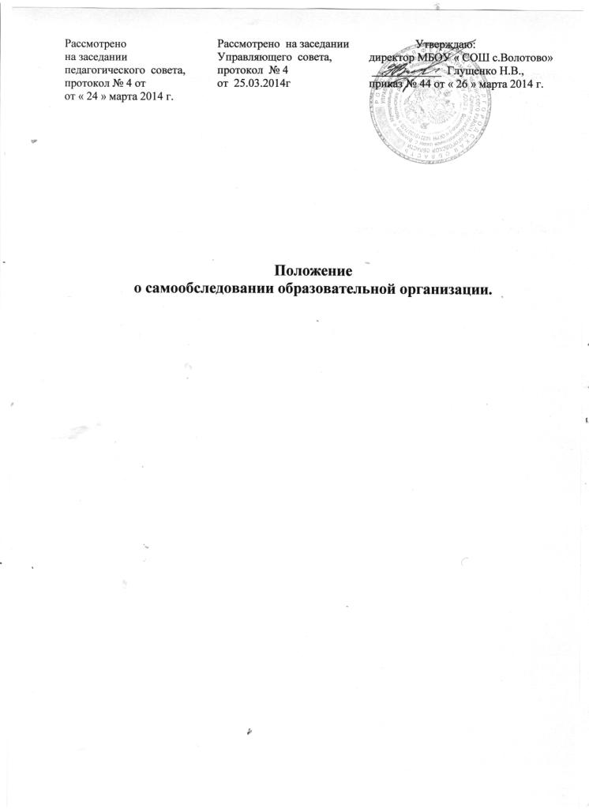

1.Общие положения.
1.Настоящее Положение определяет основные нормы и принципы проведения самообследования .Положение разработано в соответствии с пунктом 3 части 2 статьи 29 Федерального закона от 29 декабря 2012 г. N 273-ФЗ "Об образовании в Российской Федерации",«Порядком проведения самообследования образовательных организаций», утвержденным приказом Министерства образования и науки Российской Федерации от14 июня 2013 года № 462.
2.Целями проведения самообследования являются обеспечение доступности и открытости информации о состоянии образовательной деятельности учреждения, а также подготовка отчета о результатах самообследования (далее-отчет).
3.Самообследование проводится учреждением ежегодно. Самообследование-процедура оценивания(самооценивания).Процесс самообследования-это познавательная деятельность педагогов, обучающихся, руководителей учреждения, носящая системный характер и направленная на развитие образовательной среды и педагогического процесса и коррекцию деятельности школьного коллектива.
2.Методы и критерии самообследования.
Методика самообследования предполагает использование целого комплекса
разнообразных методов, которые целесообразно выделить в две группы:
-пассивные(наблюдение,количественный и качественный анализ продуктов деятельности и т.п.)
-активные (анкетирование, обеседование, тестирование)
3.Организация самообследования.
3.1.Процедура оценивания проводится в соответствии с инструментарием по контролю качества образования.
3.2.Процедура самообследования включает в себя следующие этапы:
планирование и подготовку работ по самообследованию учреждения;
организацию и проведение самообследования в учреждении;
обобщение полученных результатов и на их основе формирование отчета;
3.3. Сроки, форма проведения самообследования, состав лиц, привлекаемых для его проведения, определяются приказом по учреждению.
3.4. В процессе самообследования проводится оценка образовательной деятельности, системы управления учреждения, содержания и качества подготовки обучающихся, организации учебного процесса, востребованности выпускников, качества кадрового, учебно-методического, библиотечно-информационного обеспечения, материально-технической базы, функционирования внутренней системы оценки качества образования, а также анализ показателей деятельности организации, подлежащей самообследованию, устанавливаемых федеральным органом исполнительной власти, осуществляющим функции по выработке государственной политики и нормативно-правовому регулированию в сфере образования.
4. Структура самообследования.
4.1.Общие сведения об образовательном учреждении
4.2. Образовательная деятельность
4.3.Система управления организации.
4.4.Содержания и качества подготовки обучающихся.
4.5 .Организация учебного процесса.
4.6.Востребованность выпускников.
4.7.Качество кадрового, учебно-методического, библиотечно-информационного обеспечения.
4.8.Материально-техническая база,
4.9.Функционирование внутренней системы оценки качества образования.
5.Отчет о результатах самообследования.
5.1. Результаты самообследования учреждения оформляются в виде отчета, включающего аналитическую часть и результаты анализа показателей деятельности учреждения, подлежащей самообследованию.
5.2.Отчет по самообследованию формируется по состоянию на 1 августа текущего года.
5.3.Результаты самообследования рассматриваются на педагогическом совете, принимаются на Управляющем совете, утверждаются директором школы.
5.4.Размещение отчета образовательного учреждения на официальном сайте учреждения в сети Интернет и направление его учредителю осуществляется не позднее 1 сентября текущего года.

